2016~2017学年度第二学期期末联考试题
高二物理
本卷分为第Ⅰ卷(选择题)和第Ⅱ卷(非选择题)两部分，满分110分．考试时间90分钟．

第Ⅰ卷(选择题 共48分)
一、选择题．(本题共12小题，每小题4分，共48分．1~8题为单项选择题，所列的四个选项中，只有一项符合题意；9~12题为多项选择题，所列四个选项中至少有二项符合题意，漏选得2分，错选或不选不得分)
1．关于原子核、原子核的衰变、核能，下列说法正确的是
A．原子核的结合能越大，原子核越稳定
B．发生α衰变时，新核与原来的原子核相比，中子数减少了2
C．卢瑟福通过对α粒子散射实验结果的分析，提出了原子核内有中子存在
D．${}_{\text{92}}^{\text{238}}U$衰变成${}_{\text{82}}^{\text{206}}\text{Pb}$要经过8次β衰变和6次α衰变
2．下列说法正确的是
A．某些原子核能够放射出β粒子，说明原子核内有β粒子
B．核泄漏事故污染物${}^{\text{137}}\text{Cs}$能够产生对人体有害的辐射，其核反应方程式为${}_{\text{55}}^{\text{137}}\text{Cs}→_{\text{56}}^{\text{137}}\text{Ba}+X$，可以判断X为电子
C．某种色光照射金属发生光电效应，若增大光照强度，则单位时间内发射的光电子数减少
D．若氢原子从n=6能级向n=1能级跃迁时辐射出的光不能使某金属发生光电效应，则氢原子从n=6能级向n=2能级跃迁时辐射出的光能可能使该金属发生光电效应
3．如图所示，虚线a、b、c是电场中的一簇等势线(相邻等势面之间的电势差相等)，实线为一α粒子(${}_{2}^{4}\text{He}$重力不计)仅在电场力作用下通过该区域时的运动轨迹，P、Q是这条轨迹上的两点，据此可知
Q
P
a
b
c
A．a、b、c三个等势面中，a的电势最低
B．电子在P点具有的电势能比在Q点具有的电势能小
C．β粒子在P点的加速度比Q点的加速度小
D．α粒子一定是从P点向Q点运动
4．科学家研究发现，磁敏电阻(GMR)的阻值随所处空间磁场的增强而增大，随所处空间磁场的减弱而变小，如图所示电路中GMR为一个磁敏电阻，R和$R_{2}$为滑动变阻器，$R_{1}$和$R_{3}$为定值电阻，当开关$S_{1}$和$S_{2}$闭合时，电容器中一带电微粒恰好处于静止状态．则
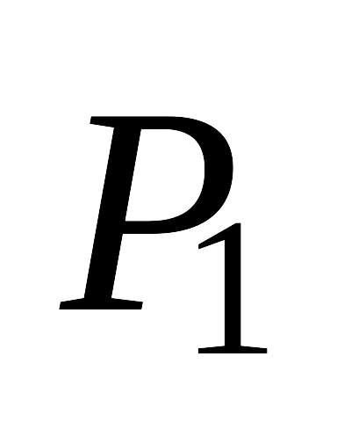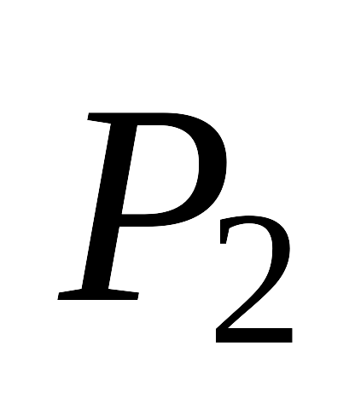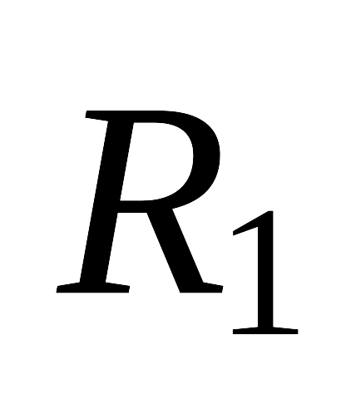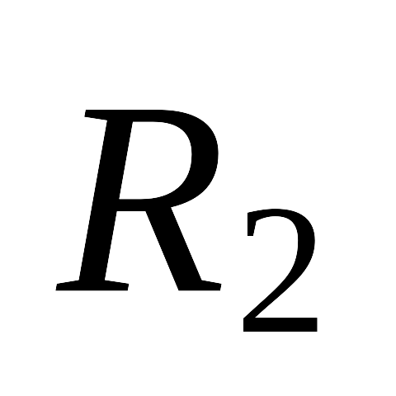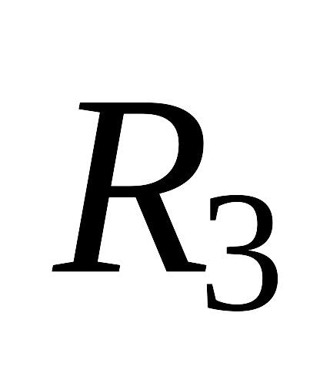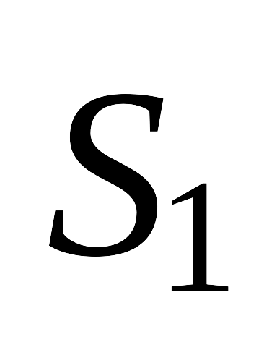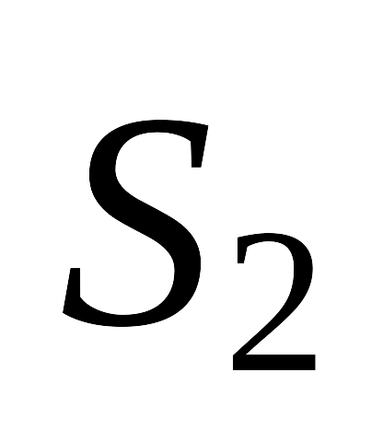
E
C
r
R
A．只调节电阻$R_{2}$，当$P_{2}$向下端移动时，电阻$R_{1}$消耗的电功率不变
B．只调节电阻$R_{2}$，当$P_{2}$向下端移动时，带电微粒向下运动
C．只调节电阻R，当$P_{1}$向右端移动时，电阻$R_{1}$消耗的电功率变小
D．只调节电阻R，当$P_{1}$向右端移动时，带电微粒向下运动
5．如图甲所示中理想变压器原、副线圈的匝数之比$n_{1}$∶$n_{2}$=5∶1，电阻R=20Ω，$L_{1}$、$L_{2}$为规格相同的两只小灯泡，$S_{1}$为单刀双掷开关．原线圈接正弦交变电源，输入电压u随时间t的变化关系如图乙所示．现将$S_{1}$接1、$S_{2}$闭合，此时$L_{2}$正常发光．下列说法正确的是
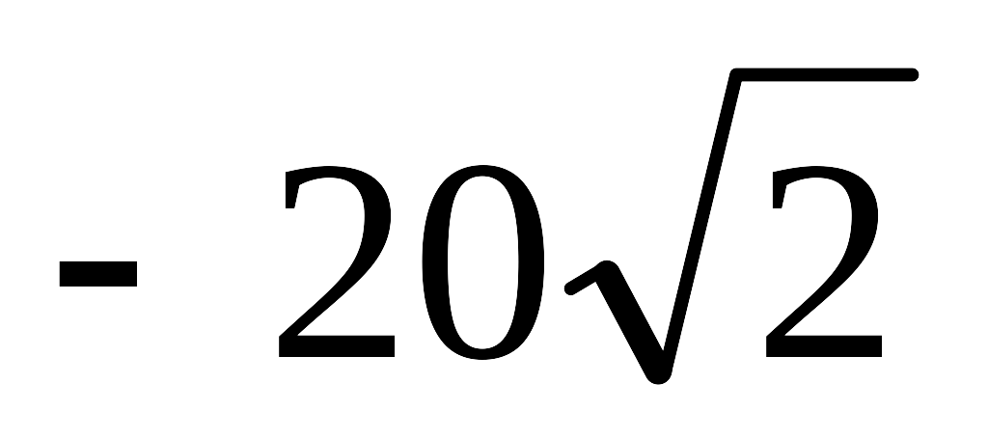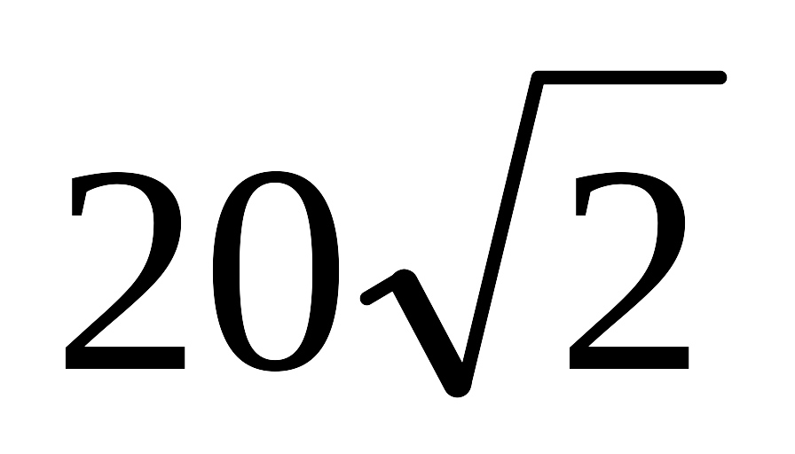
甲
u
R
1
2
S₁
L₂
n₁
S₂
L₁
n₂
乙
u/V
t/s
O
0.01
0.02
A．输入电压u的表达式u=20$\sqrt{2}$sin(50πt)V
B．只断开$S_{2}$后，$L_{1}$、$L_{2}$均正常发光
C．只断开$S_{2}$后，原线圈的输入功率减小
D．若$S_{1}$换接到2后，R消耗的电功率为8W
6．如图所示，在两根竖直固定放置的平行长直导线M、N中，通过同方向同强度的恒定电流，圆形导线框在图示位置，线框和两导线在同一竖直平面(纸面)内．下列说法正确的是
A．若线框从图示位置由静止释放，则线框做直线运动
N
M
I
I
B．若线框从图示位置由静止释放，则线框做曲线运动
C．若线框沿着水平方向，自右向左在两导线间匀速移动，
则线框中感应电流先沿逆时针、后沿顺时针方向
D．若线框沿着水平方向，自右向左在两导线间匀速移动，
则线框中感应电流沿顺时针方向
7．一个质量为m、带电量为q的小球，从倾角为θ的光滑绝缘斜面上由静止下滑，整个斜面置于方向水平向外的匀强磁场中，其磁感应强度为B，如图所示．带电小球下滑后某时刻对斜面的作用力恰好为零．已知重力加速度为g．下面说法中正确的是
A．小球带负电
B
θ
B．小球对斜面的作用力恰好为零时的速率为$\frac{\text{mg}\text{sin}θ}{\text{Bq}}$
C．小球在斜面上运动的加速度逐渐增大
D．小球在斜面上的运动是匀加速直线运动
8．如图所示，在竖直平面内有一矩形MNQP区域，其中MN边长为d，MP边长为2d，该区域内有竖直向下的匀强电场和垂直矩形平面向里的匀强磁场，一质量为m的带电粒子从MP的中点O垂直于电场和磁场方向以 速度$υ_{0}$射入，恰沿直线从NQ的中点A射出；若撤去电场，则粒子从M点射出(粒子重力不计)．以下说法正确的是
A．该粒子带负电
M
A
υ₀
N
Q
P
O
E
B
B．若撤去电场，则该粒子运动时间为原来的$\frac{π}{4}$倍
C．若撤去磁场，则粒子射出时的速度大小为$\sqrt{5}$$υ_{0}$
D．若撤去磁场，则该粒子在运动过程中电势能增加${mυ}_{0}^{2}$
9．如图所示，在光滑绝缘水平面上有一半径为R的圆，AB是一条 直径，空间有匀强电场，场强大小为E，方向与水平面平行．在圆上A点有一发射器，以相同的动能平行于水平面沿不同方向发射带电量为+q的小球，小球会经过圆周上不同的点，在这些点中，经过C点的小球的动能最大．由于发射时刻不同，小球间均无相互作用．且∠α=30°，下列说法正确的是(不计小球重力)
A．电场的方向与AC间的夹角为30°
B．电场的方向与AC间的夹角为60°
C．小球在A点垂直电场方向发射，恰能落到C点，
则电场力做功为$\frac{1}{4}$qER
O
A
C
B
α
D．小球在A点垂直电场方向发射，恰能落到C点，则电场力做功为$\frac{3}{2}$qER
10．如图所示，光滑水平面上有大小相同的A、B两球在同一直线上运动．两球质量关系为$m_{B}$=2$m_{A}$，规定向右为正方向，A、B两球的动量均为+6kg·m/s，运动中两球发生碰撞，碰撞前后A球动量变化为－4kg•m/s，则
A．左方是A球
B．右方是A球
C．碰撞后A、B两球速度大小之比为2∶5
D．经过验证两球发生的碰撞是弹性碰撞
11．竖直固定放置的两平行光滑金属导轨间距为0.5m，其间有如图所示的匀强磁场，磁感应强度B=1T，重为$G_{1}$=0.5N的导体棒ab及重为$G_{2}$=0.4N的导体棒cd长均为0.5m，电阻均为1Ω，现要使其中一棒静止不动，另一棒做匀速运动(不计一切摩擦，两棒与导轨始终接触良好，两导轨电阻不计)，下列说法正确的是
a
c
b
d
A．要使ab棒静止不动，cd棒向下匀速运动的速度大小是3.2m/s
B．要使ab棒静止不动，cd受到的推力大小是0.9N
C．要使cd棒静止不动，ab棒向上匀速运动的速度大小是4.2m/s
D．要使cd棒静止不动，ab受到的推力大小是0.9N

12．如图所示，等腰直角三角形abc区域存在方向垂直纸面向外的匀强磁场，磁感应强度大小为B．三个相同的带正电粒子(质量为m、电荷量为q)从b点沿bc方向分别以速度$υ_{1}$、$υ_{2}$、$υ_{3}$射入磁场，在磁场中运动的时间分别为$t_{1}$、$t_{2}$、$t_{3}$，且$t_{1}$∶$t_{2}$∶$t_{3}$=3∶3∶1，直角边bc的长度为L，不计粒子的重力，下列说法正确的是
A．三个速度的大小关系一定是$υ_{1}$=$υ_{2}$<$υ_{3}$
a
c
b
B
B．三个速度的大小关系可能是$υ_{2}$<$υ_{1}$<$υ_{3}$
C．粒子的比荷$\frac{q}{m}=\frac{π}{{\text{Bt}}_{1}}$
D．粒子的比荷$\frac{q}{m}=\frac{υ_{3}}{2\text{BL}}$
第Ⅱ卷（非选择题共62分）
二、实验题(本大题共2小题，共15分．把答案填写在答题卡中的横线上)．
13．(6分)有关欧姆表的使用，下列说法中正确的是 (多选题、填序号)
A．测量电阻时，表的指针偏转角度越大，误差就越小
B．更换测量挡时，需要重新调零
C．使用完毕应将选择开关旋至交流电压最高挡或“OFF”挡
D．欧姆表如果用×100Ω挡指针相对电流零刻度偏转太小，应改用×1kΩ挡或更高挡测量
14．(9分)一细而均匀的导电材料，截面为圆柱体，如图所示，此材料长约5cm，电阻$R_{2}$约为100Ω，欲测量这种材料的电阻率ρ．现提供以下实验器材：
A．20分度的游标卡尺；
B．螺旋测微器；
C．电流表$A_{1}$：(量程30mA，内阻$r_{1}$=100Ω)；
D．电流表$A_{2}$：(量程60mA，内阻$r_{2}$约为40Ω)；
E．电压表$V_{2}$：(量程15V，内阻约为3000Ω)；
F．滑动变阻器$R_{1}$：(0~10Ω，额定电流2A)；
G．直流电源E：(电动势为3V，内阻很小)；
H．开关一只，导线若干．
请回答下列问题：
⑴用游标卡尺测得该样品的长度如图所示，其示数L=________cm，用螺旋测微器测得该样品的外直径如图所示，其示数D=________mm．
0
10
20
5
6
7
cm
15
10
0
20
25
15
⑵用上述器材设计一个测量该样品电阻率ρ的实验电路图，要求多测几组数据，且尽可能准确，请在所给的方框中画出设计的实验电路图，并标明所选择器材的符号．
⑶用已知的物理量和所测得的物理量的符号表示这种材料的电阻率为ρ= ．
三、计算题．(本题共3小题，共47分．15、16为必做题，17、18两个选考题中任选一题作答，解答应写出必要的文字说明、方程式和重要演算步骤，只写出最后答案的不得分．)
15．(14分)如图所示，一半径为R的绝缘圆形轨道竖直固定放置，圆轨道最低点与一条水平轨道相连，轨道都是光滑的．轨道所在空间存在水平向右的匀强电场，场强为E．现从水平轨道上的A点由静止释放一质量为m的带正电的小球，小球刚好能在竖直圆轨道内做圆周运动．已知小球受到的电场力大小等于小球重力的$\frac{3}{4}$倍，不计空气阻力，重力加速度为g．求：
⑴小球在圆轨道中运动的最小速度；
R
O
E
B
A
m
⑵小球在圆轨道最低点B对轨道的弹力大小．

16．(18分)如图所示，光滑导体轨道PMN和P'M'N'是两个完全一样轨道，是由半径为r的四分之一圆弧轨道和水平轨道组成，圆弧轨道与水平轨道在M和M'点相切，两轨道并列平行放置，MN和M'N'位于同一水平面上，两轨道之间的距离为L，PP'之间有一个阻值为R的电阻，开关S是一个感应开关(开始时开关是断开的)，矩形区域MNN'M'内有竖直向上的磁感应强度为B的匀强磁场，水平轨道MN离水平地面的高度为h．金属棒a和b质量均为m、电阻均为R．在水平轨道某位置放上金属棒b，静止不动，a棒从圆弧顶端PP'静止释放后，沿圆弧轨道下滑，若两导体棒在运动中始终不接触，当两棒的速度稳定时，两棒距离$x=\frac{\text{mR}\sqrt{2\text{gr}}}{2B^{2}L^{2}}$．两棒速度稳定之后，再经过一段时间，b棒离开轨道做平抛运动，在b棒离开轨道瞬间，开关S闭合．不计一切摩擦和导轨电阻，已知重力加速度为g．求：
⑴两棒速度稳定时，两棒的速度分别是多少？
⑵两棒落到地面后的距离是多少？
⑶整个过程中，两棒产生的焦耳热分别是多少？
B
S
R
P′
M′
N′
P
M
a
b
N

选考题：请在答题卡上将所选题号对应的方框涂黑，如果多做，则按所做的第1题计分。
【物理——选修3－3】
17．⑴(5分)下列说法准确的是 ．(填正确答案标号．选对1个得2分，选对2个得4分，选对3个得5分，每选错1个扣3分，最低得分为0分)
A．显微镜下观察到墨水中的小炭粒在不停的做无规则运动，这反映了小炭粒分子运动的无规则性
B．气体对容器壁的压强，是由气体分子对容器壁的频繁碰撞造成的
C．分子势能随着分子间距离的增大，可能先减小后增大
D．不可能从单一热源吸收热量使之完全转化为有用的功而不产生其他影响
E．当温度升高时，物体内每一个分子热运动的速率一定都增大
⑵(10分)如图所示，一定质量的理想气体被不计质量的水平活塞封闭在可导热的竖直气缸内，活塞相对于气缸底部的高度为h，可沿气缸无摩擦地滑动．取一小盒沙子缓慢地倒在活塞的上表面上，沙子倒完时，活塞相对于底部的高度为h/4．再取相同质量的一小盒沙子缓慢地倒在活塞的上表面上，外界大气的压强$p_{0}$和温度始终保持不变，活塞的横截面积为S，重力加速度为g．求：
h
①一小盒沙子的质量；
②第二次沙子倒完时活塞距气缸底部的高度．

【物理——选修3－4】
18．⑴(5分)地震波既有横波，也有纵波．前不久荆州地区发生3.5级地震，国家地震局截获了一列沿x轴正方向传播的地震横波，在t(图中实线)与(t+0.5)s(图中虚线)两个时刻x轴上－3~3km区间内的波形图如图所示，则下列说法正确的是 ．(填正确答案标号．选对1个得2分，选对2个得4分，选对3个
x/km
y/m
-1
2
3
1
-2
-3
O
A
-A
得5分，每选错1个扣3分，最低得分为0分)
A．质点振动的最大周期为0.8s
B．该地震波的波长为4km
C．该地震波最小波速为4km/s
D．从t时刻开始计时，x=－1.5km处的质点比x=－2.5km处的质点先回到平衡位置
E．从t时刻开始计时，x=－1.5km处的质点比x=－2.5km处的质点后回到平衡位置
⑵(10分)如图所示，半圆形玻璃砖的半径为R，AB边水平且与x轴重合，在纸面内的一束单色光从玻璃砖的P点射入，入射角θ可从0°到90°变化，现只考虑能从AB边折射的情况(不考虑从AB上反射后的情况)．已知：α=45°，玻璃砖对该单色光的折射率n=$\sqrt{2}$，光在真空中的速度为c．求；
θ
α
O
A
B
P
x
①以A点为坐标原点，在x轴上被照亮部分两端点坐标；
②光在玻璃砖中传播的最长时间t．
天门、仙桃、潜江市2016～2017学年度第二学期期末联考
高二物理参考答案及评分标准

一、选择题(48分)
1．B 2．B 3．A 4．A 5．C 6．A 7．D 8．C
9．AD 10．ACD 11．BD 12．BD
二、非选择题
(一)必考题(共62分)
13．(6分)BCD
14．(9分) （1）5.015(2分)，4.700(2分)；⑵如图所示(3分)；⑶$\frac{{πI}_{1}r_{1}D^{2}}{4(I_{2}−I_{1})L}$(2分)
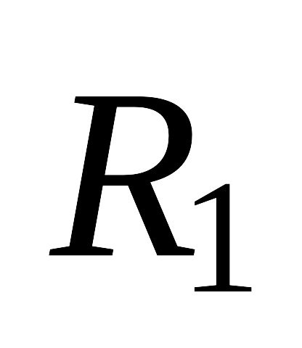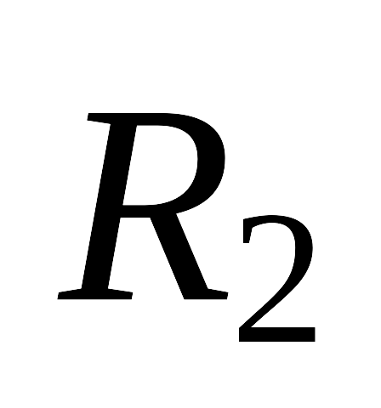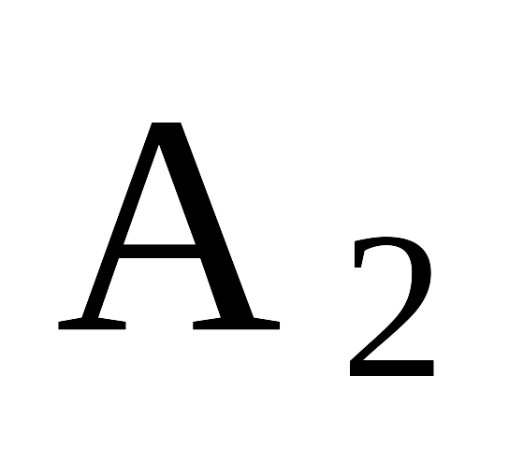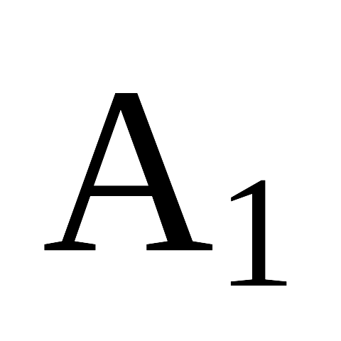

15．(14分)
解：⑴如图所示，将电场和重力场等效为一个新的重力场，小球刚好沿圆轨道做圆周运动可视为小球到达等效重力场“最高点”时刚好由等效重力提供向心力，此时速度最小．
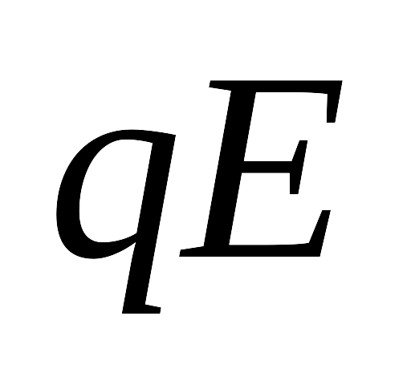
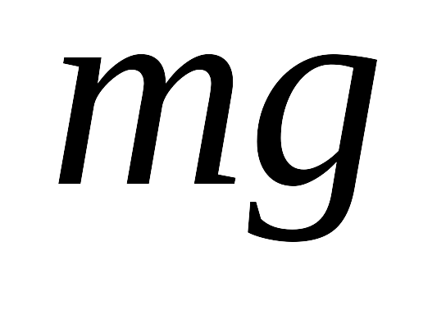
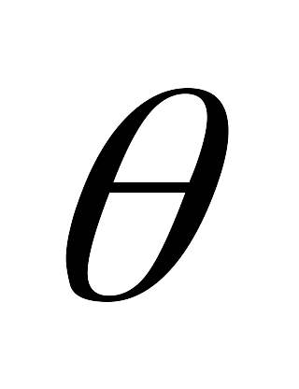
可得：$\sqrt{(\text{mg})^{2}+(\text{qE})^{2}}=m\frac{υ^{2}}{R}$ (3分)
O
其中$\text{qE}=\frac{3}{4}\text{mg}$
解得：$υ=\sqrt{\frac{5}{4}\text{gR}}$ (2分)
⑵小球从B到等效“最高点”，由动能定理得：
$−\text{qER}\text{cos}θ−\text{mgR}(1+\text{sin}θ)=\frac{1}{2}{mυ}^{2}−\frac{1}{2}{mυ}_{B}^{2}$ (2分)
其中
解得：$υ_{B}^{2}=\frac{\text{23}}{4}\text{gR}$(或$υ_{B}=\sqrt{\frac{\text{23}}{4}\text{gR}}$) (2分)
由牛顿第二定律得：$F_{\text{NB}}−\text{mg}=m\frac{υ_{B}^{2}}{R}$ (2分)
代入数值解得：$F_{\text{NB}}=\frac{\text{27}}{4}\text{mg}$ (2分)
由牛顿第三定律知小球对轨道的弹力为$\frac{\text{27}}{4}\text{mg}$． (1分)

16．(18分)
解：⑴a棒沿圆弧轨道运动到最低点M时，由机械能守恒定律得：
$\text{mgr}=\frac{1}{2}{mυ}_{0}^{2}$ (2分)
则a棒到达轨道最低点M时的速度为：$υ_{0}=\sqrt{2\text{gr}}$ (1分)
从a棒进入水平轨道开始到两棒达到相同速度的过程中，两棒在水平方向受到的安培力总是大小相等，方向相反，所以两棒的总动量守恒．由动量守恒定律得：
${mυ}_{0}=2{mυ}_{1}$ (1分)
则稳定时两棒的速度为：$υ_{1}=\frac{1}{2}υ_{0}=\frac{1}{2}\sqrt{2\text{gr}}$ (2分)
⑵经过一段时间，b棒离开轨道后，a棒与电阻R组成回路，从b棒离开轨道到a棒离开轨道过程中a棒受到安培力的冲量：
$I_{A}=B\overline{I}\text{Lt}=B\frac{Δφ}{2\text{Rt}}\text{Lt}=\frac{B^{2}L^{2}x}{2R}$ (2分)
由动量定理：$I_{A}={mυ}_{2}−{mυ}_{1}$ (1分)
解得：$υ_{2}=\frac{1}{4}\sqrt{2\text{gr}}$ (1分)
由平抛运动规律得两棒落到地面后的距离：$Δx=(υ_{1}−υ_{2})\sqrt{\frac{2h}{g}}=\frac{\sqrt{\text{rh}}}{2}$ (2分)
⑶b棒离开轨道前，两棒通过的电流大小总是相等，两棒产生的焦耳热相等：
$Q_{a}$=$Q_{b}$ (1分)
由能量守恒定律可知：$Q_{a}+Q_{b}=\frac{1}{2}{mυ}_{0}^{2}−\frac{1}{2}×2{mυ}_{1}^{2}$ (1分)
解得b棒产生的焦耳热为：$Q_{b}$=$Q_{a}$=$\frac{1}{4}\text{mgr}$ (1分)
b棒离开轨道后，a棒与电阻R通过的电流大小总是相等，两者产生的焦耳热相等．由能量守恒定律可知：$2Q_{a}^{'}=\frac{1}{2}{mυ}_{1}^{2}−\frac{1}{2}{mυ}_{2}^{2}$ (1分)
解得：$Q_{a}^{'}=\frac{3}{\text{32}}\text{mgr}$ (1分)
所以整个过程中，a棒产生的焦耳热为：$Q=Q_{a}+Q_{a}^{'}=\frac{\text{11}}{\text{32}}\text{mgr}$ (1分)

(二)选考题(共15分)
17．【物理——选修3－3】 (15分)
⑴BCD(5分)
⑵解：①设加一小盒沙子对气体产生的压强为p，由玻马定律得：
$p_{0}h=(p_{0}+p)×\frac{1}{4}h$ (2分)
解得：$p=3p_{0}$ (2分)
则一小盒沙子的质量为：$m=\frac{3p_{0}S}{g}$ (2分)
②再加一小盒沙子后，气体的压强变为$p_{0}$+2p．设第二次加沙子后，活塞的高度为h′，由玻马定律得：$p_{0}h=(p_{0}+2p)h^{'}$ (2分)
解得：h′=$\frac{1}{7}h$ (2分)

18．【物理——选修3－4】 (15分)
⑴BCE(5分)
⑵解：①当θ=0°时，光线沿PO射到O点． (1分)
根据临界角公式$\text{sin}C=\frac{1}{n}=\frac{\sqrt{2}}{2}$得：C=45° (1分)
当θ=90°时，设折射角为β，由$n=\frac{\text{sin}θ}{\text{sin}β}$得：β=45° (1分)
即最大折射角为45°，折射光线与AB边垂直． (1分)
出射光线到O点的距离为：$d=R\text{sin}\text{45}\text{°=}\frac{\sqrt{2}}{2}R$ (1分)
所以，能照亮x轴的两端点坐标分别为：$\frac{2−\sqrt{2}}{2}R$，R (1分)
②光在玻璃砖中传播的速度为：$υ=\frac{c}{n}=\frac{\sqrt{2}}{2}c$ (2分)
光在玻璃砖中传播的最长距离为：$x=R$ (1分)
所以最长时间为：$t=\frac{x}{υ}=\frac{\sqrt{2}R}{c}$ (1分)

